Tiết 103,104: ĐỌC HIỂU VĂN BẢN: KHAN HIẾM NƯỚC NGỌT
Môn : Ngữ văn - Lớp 6
Thời gian thực hiện: 2 tiết
I. MỤC TIÊU
1. Năng lực:
Năng lực đặc thù
- Nhận biết được một số yếu tố hình thức ( ý kiến, lí lẽ, bằng chứng, …) nội dung (đề tài, vấn đề, tư tưởng, ý nghĩa,…) của các văn bản.
- Biết tiết kiệm nước trong cuộc sống hàng ngày
Năng lực chung
- Tự chủ và tự học: Tự quyết định cách thức giải quyết nhiệm vụ học tập, tự đánh giá được quá trình và kết quả giải quyết vấn đề học tập của bản thân.
- Giao tiếp và hợp tác: Tăng cường sự tương tác với bạn trong tổ/ nhóm học tập để thực hiện tốt nhiệm vụ được giao.
- Giải quyết vấn đề và sáng tạo: Chủ động đề ra kế hoạch học tập của cá nhân cũng như nhóm học tập, thực hiện nhiệm vụ học tập, xử lí linh hoạt sáng tạo các tình huống phát sinh khi thực hiện nhiệm vụ học tập.
2. Phẩm chất:
- Nhân ái: HS biết tôn trọng, yêu thương mọi người xung quanh, trân trọng và bảo vệ môi trường sống. Biết cảm thông, ca ngợi những hành động đẹp; lên án những hạnh động xấu.
- Chăm chỉ: HS có ý thức vận dụng bài học vào các tình huống, hoàn cảnh thực tế đời sống của bản thân. Vượt lên trên hoàn cảnh, nhiệt tình tham giác công việc của tập thể về tuyền truyền, vận động mọi người xung quanh cùng nhau tiết kiệm nước.
-Trách nhiệm: hành động có trách nhiệm với chính mình, có trách nhiệm với đất nước về vấn đề tiết kiềm nước. Biết không đổ lỗi cho người khác.
- Trung thực:Luôn tôn trọng lẽ phải về những vấn đề về nước; thật thà, ngay thẳng trong vấn đề lên án thực trạng khan hiếm nguồn nước ngọt.
- Yêu nước: HS luôn tự hào và bảo vệ thiên nhiên, con người Việt Nam khi chung tay bảo vệ nguồn nước ngọt
* Giáo dục học sinh khuyết tật: Nhận biết được một số yếu tố hình thức ( ý kiến, lí lẽ, bằng chứng, …) nội dung (đề tài, vấn đề, tư tưởng, ý nghĩa,…) của các văn bản một cách cơ bản nhất.
II. THIẾT BỊ DẠY HỌC VÀ HỌC LIỆU
1. Thiết bị: SGK, SGV, máy chiếu, máy tính. Các hình ảnh, video liên quan.
2. Học liệu: Phiếu học tập

III. TIẾN TRÌNH DẠY HỌC
1. Hoạt động 1: Mở đầu (5p)
a. Mục tiêu: Thu hút sự chú ý, tạo hứng thú học tập, huy động kiến thức trong thực tế của HS về vấn đề môi trường và bảo vệ động vật
b. Nội dung: GV sử tranh để HS quan sát
c. Sản phẩm: Câu trả lời của HS
d. Tổ chức thực hiện:
Bước 1: Chuyển giao nhiệm vụ
GV trình chiếu một số hình ảnh:
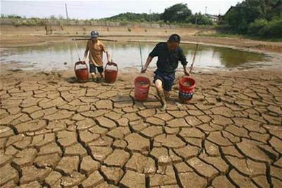 | 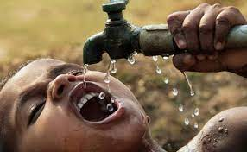
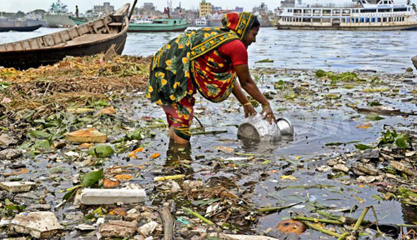 | 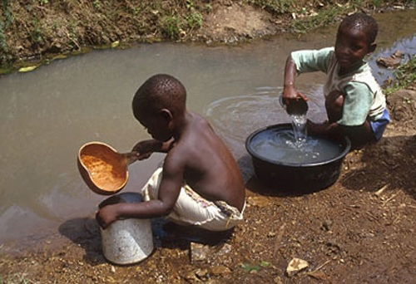
? Các bức ảnh đều đề cập đến thực trạng nào? Em có suy nghĩ gì sau khi xem những hình ảnh trên?
Hoạt động của GV - HS | Sản phẩm dự kiến
Bước 2: Thực hiện nhiệm vụ
HS quan sát tranh- suy nghĩ cá nhân
Bước 3: Báo cáo, thảo luận
- GV gọi 2,3 HS chia sẻ ý kiến cá nhân (HS khuyết tật trả lời)
- HS khác lắng nghe
Dự kiến sản phẩm: Các bước ảnh đều đề cập đến tình trạng thiếu nước, thiếu nước trầm trọng ở nhiều nơi trên thế giới. Không chỉ vậy, những người dân còn phải sử dụng nguồn nước bẩn, ô nhiễm bởi các loại chất thải, rác thải nhựa. Việc thiếu nước và sử dụng nguồn nước bẩn sẽ tác động lớn đến cuộc sống, sức khoẻ của người dân.
Bước 4: Kết luận, nhận định
- GV nhận xét câu trả lời của HS.
- Kết nối với bài học: Nước ngọt là tài sản chung của tất cả mọi người. Nguồn nước đó đang bị ô nhiễm. Học bài học hôm nay, các em sẽ thấy được sự cần thiết phải bảo vệ nguồn nước ngọt chung.
- GV cho HS điền vào phiếu KWL (điền cột K, W; cột L cuối giờ học điền): Chia sẻ suy nghĩ, hiểu biết về nước và nước ngọt
K  (Những điều em đã biết) | W  (Những điều em muốn biết thêm) | L  (Những điều em đã học được)
Ví dụ: nói rõ về các loại nước, tác dụng của nước, sự hình thành của nước, sự phân bố của nước, ô nhiễm nước,…) | ………… | …………..

2. Hoạt động 2: Hình thành kiến thức mới (65p)
a. Mục tiêu
+ Học sinh biết phân loại nguồn nước: nước, nước mặn, nước ngọt, nước sạch.
+ HS nêu ra được tác dụng của nước ngọt
+ HS chỉ ra những nguyên nhân gây ra ô nhiễm môi trường nước.
+ HS có những giải pháp và liên hệ bản thân.
b. Nội dung: GV sử dụng PPDH theo nhóm, hợp tác, KT chia nhóm, khăn trải bàn, động não, thuyết trình, đặt câu hỏi để hướng dẫn HS hoàn thành nhiệm vụ
c. Sản phẩm: Phiếu học tập sau khi HS đã hoàn thành.
d. Tổ chức thực hiện:
Hoạt động tìm hiểu chung về văn bản  Bước 1: Chuyển giao nhiệm vụ học tập:  1. Ai là tác giả của VB “Khan hiếm nước ngọt”? VB được trích từ đâu?  2. Hãy xác định kiểu văn bản? Theo em cần đọc văn bản này với giọng đọc ntn?  3. Văn bản bàn về vấn đề gì? Vấn đề đó được nêu ở phần nào? Tên văn bản và vấn đề đặt ra trong đó có liên quan gì với nhau?  4. Có thể chia văn bản thành mấy phần? Nội dung chính của từng phần?  Bước 2: Thực hiện nhiệm vụ  GV: Hướng dẫn đọc: đọc rõ ràng, mạch lạc, dứt khoát, lưu ý nhấn giọng ở một số câu hỏi, câu văn thể hiện thái độ, tình cảm của người viết – đọc mẫu & yêu cầu HS đọc văn bản theo từng đoạn.  HS: - Đọc văn bản, suy nghĩ câu trả lời theo yêu cầu của GV  GV: - Chỉnh cách đọc cho HS (nếu cần).  Bước 3: Báo cáo, thảo luận  GV: - Yêu cầu HS trả lời  HS - Học sinh trả lời câu hỏi  - Các bạn khác theo dõi, quan sát, nhận xét, bổ sung cho nhóm bạn (nếu cần).  Bước 4: Kết luận, nhận định (GV)  - Chốt kiến thức lên màn hình, chuyển dẫn sang mục sau | I. Đọc và tìm hiểu chung  1. Tác giả  - Trịnh Văn  2. Tác phẩm  - Báo nhân dân, số ra 15/06/2003  3. Hướng dẫn đọc  a. Đọc, chú thích  b. Đặc điểm thể loại  *. Thể loại, kiểu văn bản  - Kiểu văn bản: Nghị luận xã hội (Vấn đề bàn luận: nước ngọt không phải vô tận, nước ngọt đang hết dần (vấn đề của văn bản nghị luận này thể hiện rõ ngay ở nhan đề)  -Phương thức biểu đạt chính: nghị luận  *. Bố cục: 3 phần  - Phần 1: Nêu vấn đề khan hiếm nước ngọt.  - Phần 2: Thực trạng - Nguyên nhân- Hậu quả của việc khan hiếm nước ngọt.  - Phần 3: Nêu quan điểm và giải pháp của việc khan hiếm nước ngọt.
* HĐ 1: Đọc hiểu văn bản  - GV hướng dẫn HS tìm hiểu chi tiết văn bản bằng hình thức hoàn thiện sơ đồ tư duy sau:  + GV cho từ khóa trung tâm: Khan hiếm nước ngọt; và từ khóa nhánh.  - HS chia nhóm 4, căn cứ vào việc chuẩn bị bài các câu 1,2/SGK-Tr53, tổ chức thảo luận, thống nhất ý kiến theo các từ khóa và trình bày trên sơ đồ tư duy (trên giấy A2); GV quan sát, hỗ trợ nhóm gặp khó khăn. (Hs khuyết tật tham gia hoạt động)  - GV gọi đại diện 1 nhóm HS trình bày miệng, các nhóm khác lắng nghe, đối chiếu với bài của nhóm, nhận xét, bổ sung.  - GV tổng hợp ý kiến, đánh giá nội dung và hình thức sơ đồ tư duy; chốt kiến thức và cho HS nhận xét về mối liên hệ giữa ý kiến, lí lẽ và dẫn chứng trong bài viết. | II. Đọc hiểu văn bản  1. Ý kiến, lí lẽ, dẫn chứng và mối quan hệ giữa ý kiến và lí lẽ, dẫn chững trong văn bản
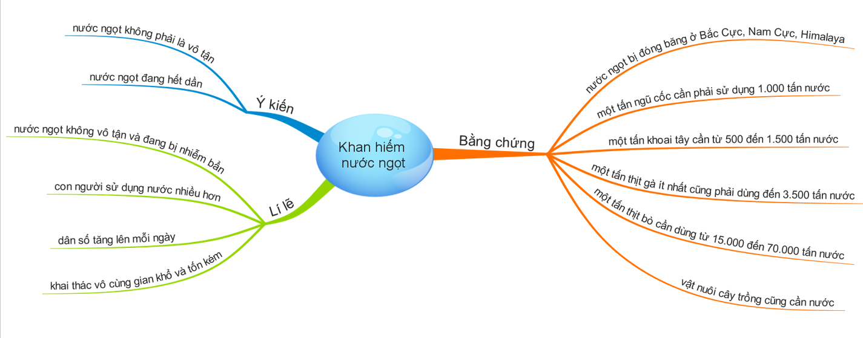
Lí lẽ dựa trên thực trạng thiếu nước ngọt, dẫn chứng rất cụ thể, chi tiết, có số liệu cụ thể, hướng đến làm sáng tỏ ý kiến của tác giả về vấn đề khan hiếm nước ngọt một cách thuyết phục.
* HĐ 2: Tìm hiểu về mục đích viết văn bản và thái độ của tác giả:  - GV đặt câu hỏi:  1. Theo em, mục đích viết của tác giả khi viết văn bản này là gì và được thể hiện rõ nhất ở câu văn, đoạn văn nào?  2. Qua văn bản, người viết đã thể hiện thái độ như thế nào đối với vấn đề nước ngọt?  3. Từ văn bản, em hiểu thêm được vấn đề nào?  - HS hoạt động nhóm cặp: dựa vào phần soạn bài các câu 3,4/KGK-Tr 53để trao đổi, thống nhất câu trả lời.  - GV gọi đại diện 1,2 nhóm HS trình bày miệng, các nhóm khác lắng nghe, bổ sung, nhận xét.  - GV tổng hợp ý kiến, chốt kiến thức và giảng bình về mục đích và thái độ của tác giả trong bài viết.  * Hoạt động 3: Hướng dẫn HS tổng kết văn bản và cách đọc hiểu văn bản Nghị luận xã hội | 2. Mục đích viết văn bản và thái độ của tác giả:  - Mục đích viết văn bản:  + Cảnh tỉnh mọi người về thực trạng khan hiếm nước ngọt  + Kêu gọi mọi người cần tiết kiệm nước ngọt.  - Thái độ của tác giả:  + Nêu vấn đề rất nghiêm túc.  + Lo lắng và trăn trở về việc nước ngọt đang dần khan hiếm.  III. Tổng kết:
- B1: GV hướng dẫn HS hoạt động nhóm cặp để khái quát ND, NT của văn bản “Khan hiếm nước ngọt” và tiếp tục xây dựng kĩ năng đọc văn bản nghị luận xã hôị qua việc hoàn thành phiếu học tập sau:
HOÀN THÀNH BẢNG HỌC TẬP SAU
Văn bản:“Khan hiếm nước ngọt”
Giá trị nội dung:  Văn bản là hồi chuông báo động về ........................................................ trên toàn cầu. Đồng thời, văn bản đã thức tỉnh cho mỗi chúng ta bài học nhận thức về .......................................................................... | .Đặc sắc nghệ thuật:  Sử dụng phương pháp lập luận .................................................. thông qua lí lẽ ................................ dẫn chứng là những số liệu...............................................
Lưu ý đọc hiểu văn bản nghị luận xã hội
- Liệt kê và nêu tác dụng của những ......................................................................................
- Hiểu được mục đích viết và thái độ của ...............................................................................
- Liên hệ suy nghĩ của bản thân về..........................................................................................

- B2: HS chia nhóm cặp trao đổi và hoàn thiện bảng học tập (10 phút)
- B3: GV chiếu 1 phiếu học tập của nhóm bất kì, nhóm khác đối chiếu, nhận xét, bổ sung.
- B4: GV tổng hợp ý kiến, chốt kiến thức về nội dung và nghệ thuật của văn bản, khắc sâu kĩ năng đọc hiểu văn bản nghị luận.
1.Giá trị nội dung:  Văn bản là hồi chuông báo động về thực trạng khan hiếm nước ngọt trên toàn cầu. Đồng thời, văn bản đã thức tỉnh cho mỗi chúng ta bài học nhận thức về việc sử dụng tiết kiệm nguồn nước ngọt. | 2.Đặc sắc nghệ thuật:  Sử dụng phương pháp lập luận chặt chẽ, thuyết phục thông qua lí lẽ sắc sảo, dẫn chứng là những số liệu cụ thể, chi tiết.

3. Cách đọc văn bản nghị luận xã hội (nghị luận sự việc, hiện tượng đời sống):
- Đề tài: những hiện sự việc, hiện tượng có thật nổi lên trong đời sống của toàn xã hội.
- Bài viết cần có giải pháp cho vấn đề, đây là giải pháp thiết thực và đi đến bài học nhận thức cho con người.
- Phương pháp lập luận: nêu khái niệm, định nghĩa, so sánh, đối chiếu, bàn luận, liệt kê, nêu số liệu.
- Các bước làm văn nghị luận: Bố cục gồm 3 phần (Nêu/đặt vấn đề; giải quyết vấn đề; khẳng định vấn đề)
3. Hoạt động 3: Luyện tập ( 10’)
a. Mục tiêu: Học sinh biết vận dụng kiến thức vừa học giải quyết bài tập cụ thể.
b. Nội dung: HS suy nghĩ cá nhân làm bài tập của GV giao
c. Sản phẩm: Câu trả lời của HS.
d. Tổ chức thực hiện:
Bước 1: Chuyển giao nhiệm vụ (GV)  BT 1. So với những điều em biết về nước, văn bản cho em thêm những hiểu biết gì?  GV yêu cầu HS điền nốt cột L trong bảng KWL.  BT 2: Kỹ thuật “Viết tích cực”: Viết đoạn văn ngắn khoảng 8 – 10 dòng về chủ đề môi trường, trong đó có sử dụng thành ngữ “nhiều như nước”.  Bước 2: Thực hiện nhiệm vụ  HS suy nghĩ, làm việc cá nhân.  Bước 3: Báo cáo, thảo luận:  - GV gọi 1 số HS báo cáo.  - Các HS khác lắng nghe.  Bước 4: Kết luận, nhận định(GV):  GV nhận xét và chỉnh sửa, bổ sung (nếu cần).  Ví dụ đoạn văn mẫu BT 2:  Các nguồn tài nguyên thiên nhiên đang dần cạn kiệt do con người khai thác quá mức: các rừng cây, các động vật, thực vật quý hiếm, các mỏ khoáng sản, các nguồn nước, dầu, khí... Ngay cả tài nguyên nước tưởng chừng như vô tận bởi ai cũng luôn cho rằng “nhiều như nước” nhưng hiện nay nguồn nước ngọt cũng đang dần khan hiếm. Hậu quả của những hành động của con người còn làm cho môi trường - không gian sống chung đang ngày càng bị xuống cấp trầm trọng bởi rác thải mà con người thải ra mỗi ngày. Hàng triệu tấn rác thải nhựa, nilon bị ném xuống những dòng sông, xuống biển, gây ra những hậu quả vô cùng nghiêm trọng. Ôi, còn đâu một hành tinh xanh đẹp đẽ nữa! Con người ơi, phải chăng chúng ta nên hành động ngay để giữ gìn một hành tinh xanh của con cháu của chúng ta. | D. Luyện tập  Bài tập 1: HS bày tỏ, chia sẻ những hiểu biết rút ra từ văn bản. Điền nốt cột L trong bảng KWL:  Gợi ý:  Những điều em biết thêm sau bài học:  - Nước không phải vô tận, sẽ bị cạn kiệt nếu con người không dùng tiết kiệm, hợp lí.  - Nguồn nước ô nhiễm sẽ gây hậu quả vô cùng nghiêm trọng cho con người, do đó con người cần phải có biện pháp để bảo vệ nguồn nước, xử lí nghiêm các hành vi làm ô nhiễm môi trường nước,…  Bài tập 2: Viết đoạn văn:  * Nội dung đoạn văn  - Xác định nội dung chính: chủ đề môi trường.  - Bày tỏ suy nghĩ vai trò môi ttrường.  * Hình thức đoạn văn: đảm bảo hình thức đoạn văn và dung lượng.
4. Hoạt động 4: Vận dụng (8 phút)
a. Mục tiêu: HS vận dụng những kiến thức đã học để giải quyết một vấn đề trong cuộc sống
b. Nội dung: Giáo viên yêu cầu học sinh thảo luận theo tổ để thực hiện dự án, hoàn thành nhiệm vụ
c. Sản phẩm: Bài làm của học sinh
d. Tổ chức thực hiện:
Bước 1: Chuyển giao nhiệm vụ (GV)
Dạy học dự án: Tập làm phóng viên điều tra tình hình ô nhiễm nguồn nước ở địa phương em.
- GV chia 04 nhóm.
- Nhiệm vụ chung của 04 nhóm:
+ Ghi lại các hình ảnh và phỏng vấn điều tra về tình hình ô nhiễm nguồn nước ở địa phương em.
+ Tìm hiểu các nguyên nhân chính gây ra tình trạng ô nhiễm đó ở địa phương.
+ Đề xuất các giải pháp mà HS có thể làm để góp phần cải thiện tình trạng ô nhiễm ở địa phương.
- Thời gian thực hiện sản phẩm dự án tìm hiểu: 05 ngày.
Bước 2: Thực hiện nhiệm vụ
- Các nhóm tiến hành thực hiện khảo sát.
- Thu thập và xử lí thông tin về tình hình ô nhiễm ở địa phương. (HS có thể hỏi người thân hoặc phỏng vấn những người dân nơi điều tra).
- Lập báo cáo và hoàn thiện sản phẩm báo cáo.
- Liên tục báo cáo cho giáo viên tình hình để có phương án giúp đỡ nếu cần.
Bước 3: Báo cáo, thảo luận:
- Nhóm trưởng nộp bảng phân công nhiệm vụ và đánh giá mức độ hoàn thành nhiệm vụ của từng thành viên.
- Đại diện các nhóm trình bày sản phẩm dự án của nhóm mình (có thể sử dụng thêm các hình ảnh nếu cần); có thể trình chiếu bằng sơ đồ cây mô tả dự án; trình chiếu powerpoint,…
- Nhóm khác nhận xét, bổ sung.
Bước 4: Kết luận, nhận định(GV):
GV nhận xét và chỉnh sửa, bổ sung (nếu cần).
Gợi ý:
- Các hình ảnh điều tra, phỏng vấn người dân về tình trạng ô nhiễm nguồn nước ở địa phương.
- Nguyên nhân chủ yếu gây ra ô nhiễm nguồn nước hiện nay ở các địa phương: chủ yếu do ý thức của con người:
+ Các hộ gia đình xả nước thải sinh hoạt ra ngoài mương, máng, sông ngòi.
+ Các hộ gia đình xả nước thải chăn nuôi ra môi trường.
+ Các cá nhân vô ý thức vứt rác bừa bãi ra môi trường.
+ Do chất thải của các khu công nghiệp, hộ kinh doanh làng nghề,…
- Đề xuất giải pháp:
+ Tuyên truyền người thân, hàng xóm ý thức bảo vệ môi trường.
+ Tổ chức các chiến dịch làm sách môi trường theo đơn vị trường, lớp, thôn, xóm,…
+ Dự án tái chế các đồ dùng bằng nhựa: làm chậu hoa từ chai nhựa, làm dụng cụ học tập,…
+ Làm đẹp các thùng rác công cộng.
…
*Công cụ đánh giá sản phẩm dự án học tập:
Tiêu chí đánh giá | Điểm (thang điểm 50)
- Phân công nhiệm vụ rõ ràng, các thành viên tích cực, đoàn kết
- Thời gian trình bày (10đ)
- Nội dung kiến thức; hình ảnh minh hoạ (20đ)
- Kĩ năng thuyết trình sản phẩm học tập (10đ)
- Tính khả thi trong giải pháp đề xuất (10đ)
Tổng điểm

* Hướng dẫn HS học bài về nhà và chuẩn bị cho bài sau (2p):
- Vẽ sơ đồ tư duy về các đơn vị kiến thức của bài học.
- Tìm hiểu thêm tài liệu trên mạng internet về vấn đề bảo vệ môi trường, tài nguyên thiên nhiên,..
- Chuẩn bị: Thực hành tiếng Việt về biện pháp từ Hán Việt.

